SUPER-CANARD
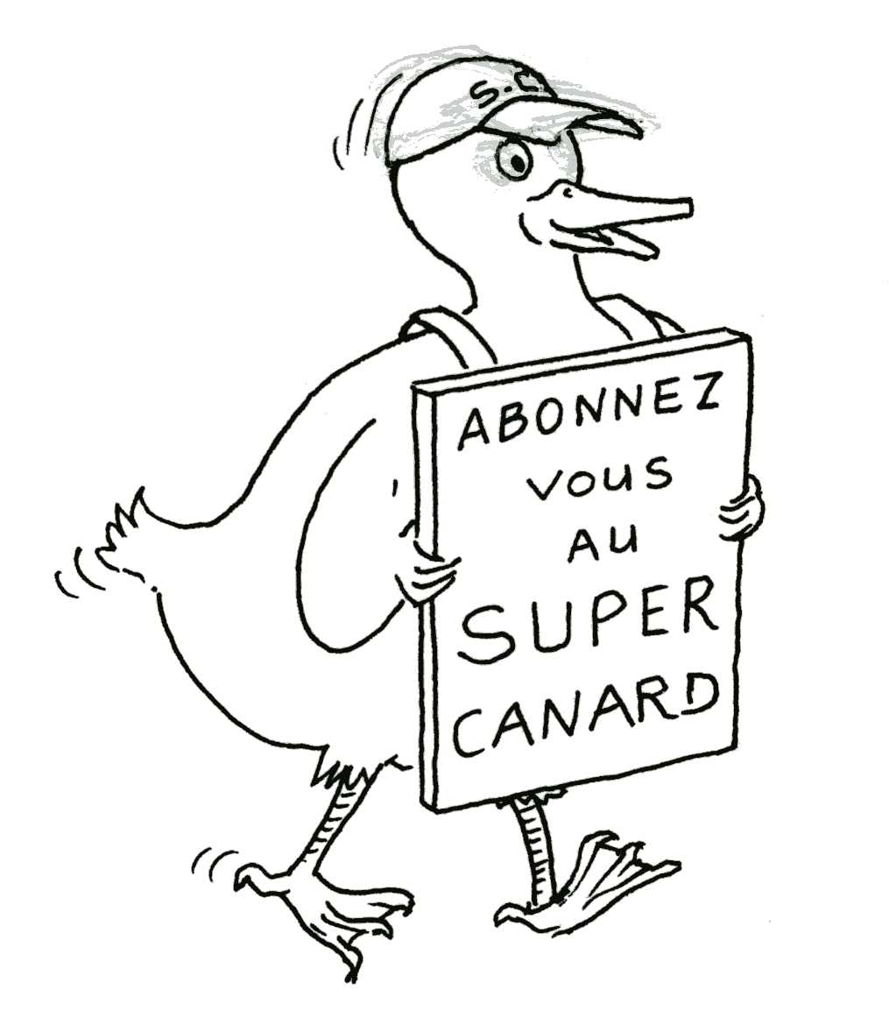
Réabonnez-vous. Offrez un abonnement.
Nom : ….....................................
Prénom : ….........................................
Adresse : ….................................................................
….................................................................................

Abonnement : 12€ pour 5 numéros par an.
École Jean Piaget, Kerfraval, 29600 MORLAIX

Règlement en espèces ou par chèque à l'ordre de :
« la coopérative scolaire de Kerfraval ».

